МИНОБРНАУКИ РОССИИ
Федеральное государственное бюджетное
образовательное учреждение высшего образования
«ЧЕРЕПОВЕЦКИЙ ГОСУДАРСТВЕННЫЙ УНИВЕРСИТЕТ»

Институт Информационных Технологий
Кафедра МПО ЭВМ
Дисциплина «Теория автоматов и формальных языков»

Лабораторная работа №3-4
«Регулярные множества и регулярные выражения»

Выполнил:
студент группы 1ПИб-02-3оп-23
Бекошин Никита Вячеславович
Проверил:
доцент, к.т.н.
Ганичева Оксана Георгиевна

Череповец, 2024 год
Задание 1.
1. Построить конечный автомат с входным алфавитом V = {a, b}, распознающий:
е) Все цепочки, заканчивающиеся кодом aabba
Регулярное выражение: (a+b)*aabba
Примеры строк: aabba, aaabba, baabba, abababababaababbaabba и т. д.
А = {X, S, S₀, F, δ}
X = {a, b}
S = {S₀, S₁, S₂, S₃, S₄, S₅}
S₀ = {S₀}
F = {S₅}
δ:
(S₀, a) → S₁ | (S₁, a) → S₂ | (S₂, a) → S₂ | (S₃, a) → S₁ | (S₄, a) → S₅ | (S₅, a) → S₀
(S₀, b) → S₀ | (S₁, b) → S₀ | (S₂, b) → S₃ | (S₃, b) → S₄ | (S₄, b) → S₀ | (S₅, b) → S₀

Граф:
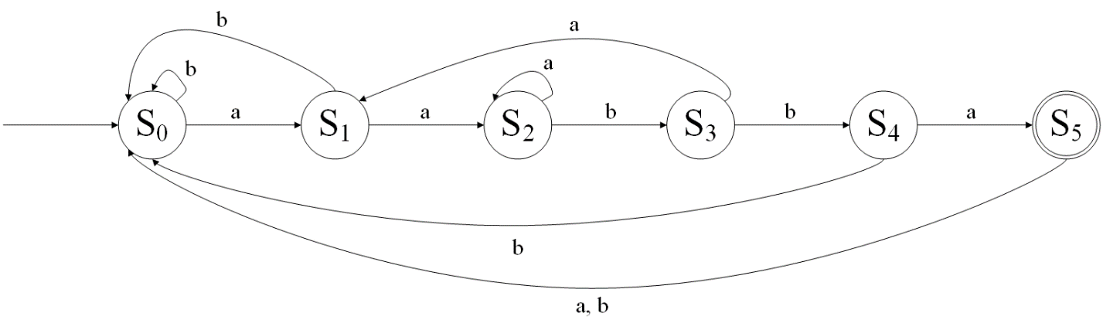
Рис. 1. Граф конечного автомата, соответвующего выражению (a+b)*aabba

ж) Все цепочки, в которых за каждым a непосредственно следует b
Регулярное выражение: (b*(ab+)*)*
Примеры строк: ε, b, bb, bbb, ab, bab, babb, babab, abab, bbbbbbabbbbbabbbbbabb и т. д.
А = {X, S, S₀, F, δ}
X = {a, b}
S = {S₀, S₁, S₂, S₃}
S₀ = {S₀}
F = {S₂}
δ:
(S₀, a) → S₁ | (S₁, a) → S₃ | (S₂, a) → S₁ | (S₃, a) → S₃
(S₀, b) → S₀ | (S₁, b) → S₂ | (S₂, b) → S₂ | (S₃, b) → S₃

Граф:
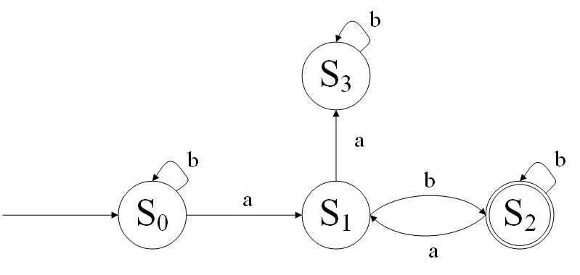
Рис. 2. Граф конечного автомата, соответвующего выражению (b*(ab+)*)*

2. Построить конечный автомат с входным алфавитом V = {a, b, c}, распознающий:
а) Все цепочки, в которых за каждым a когда-нибудь в будущем следует b
Регулярное выражение: (b+c)*(a(a+c)*b(b+c)*)*
Примеры строк: ε, b, c, bc, cb, bcbcbbcb, ab, acb, cacbc, bccbbcccbbcacccccccbacbc и т. д.
А = {X, S, S₀, F, δ}
X = {a, b, c}
S = {S₀, S₁, S₂}
S₀ = {S₀}
F = {S₂}
δ:
(S₀, a) → S₁ | (S₁, a) → S₁ | (S₂, a) → S₁
(S₀, b) → S₀ | (S₁, b) → S₂ | (S₂, b) → S₂
(S₀, c) → S₀ | (S₁, c) → S₁ | (S₂, c) → S₂

Граф:
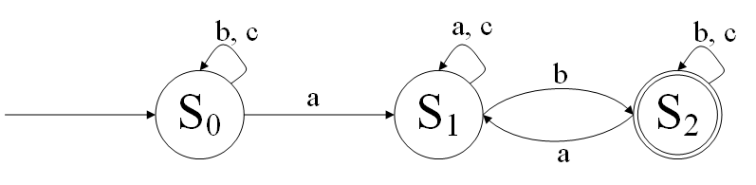
Рис. 3. Граф конечного автомата, соответвующего выражению (b+c)*(a(a+c)*b(b+c)*)*

б) Все цепочки, в которых 2 последние буквы не совпадают
Регулярное выражение: (a+b+c)*((a(b+c))+(b(a+c))+(c(a+b)))
Примеры строк: ab, ba, ac, ca, bc, cb, abc, abcbc, abbabcbccbabacbcbcb и т. д.
А = {X, S, S₀, F, δ}
X = {a, b, c}
S = {S₀, S₁, S₂, S₃, S₄, S₅, S₆}
S₀ = {S₀}
F = {S₄, S₅, S₆}
δ:
(S₀, a)→ S₁ | (S₁, a)→ S₁ | (S₂, a)→ S₄ | (S₃, a)→ S₄ | (S₄, a)→ S₁ | (S₅, a)→ S₄ | (S₆, a)→ S₄
(S₀, b)→ S₂ | (S₁, b)→ S₅ | (S₂, b)→ S₂ | (S₃, b)→ S₅ | (S₄, b)→ S₅ | (S₅, b)→ S₂ | (S₆, b)→ S₅
(S₀, c)→ S₃ | (S₁, c)→ S₆ | (S₂, c)→ S₆ | (S₃, c)→ S₃ | (S₄, c)→ S₆ | (S₅, c)→ S₆ | (S₆, c)→ S₃

Граф:
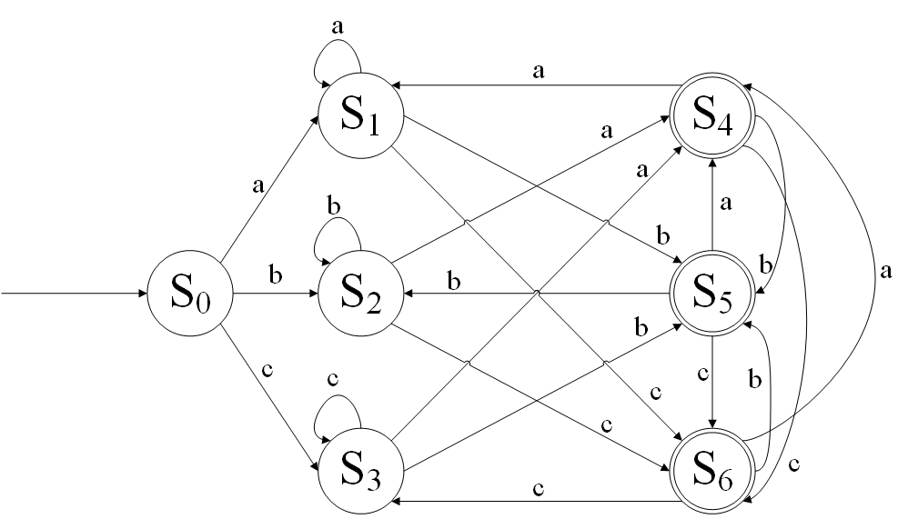
Рис. 4. Граф конечного автомата, соответвующего выражению (a+b+c)*((a(b+c))+(b(a+c))+(c(a+b)))
в) Все цепочки, начинающиеся и заканчивающиеся различными символами
Регулярное выражение: (a(a+b+c)*(b+c))+(b(a+b+c)*(a+c))+(c(a+b+c)*(a+b))
Примеры строк: ab, ba, ac, ca, bc, cb, abc, abcbc, abbabcbccbabacbcbcb и т. д.
А = {X, S, S₀, F, δ}
X = {a, b, c}
S = {S₀, S₁, S₂, S₃, S₄, S₅, S₆}
S₀ = {S₀}
F = {S₄, S₅, S₆}
δ:
(S₀, a)→ S₁ | (S₁, a)→ S₁ | (S₂, a)→ S₅ | (S₃, a)→ S₆ | (S₄, a)→ S₁ | (S₅, a)→ S₅ | (S₆, a)→ S₆
(S₀, b)→ S₂ | (S₁, b)→ S₄ | (S₂, b)→ S₂ | (S₃, b)→ S₆ | (S₄, b)→ S₄ | (S₅, b)→ S₂ | (S₆, b)→ S₆
(S₀, c)→ S₃ | (S₁, c)→ S₄ | (S₂, c)→ S₅ | (S₃, c)→ S₃ | (S₄, c)→ S₄ | (S₅, c)→ S₅ | (S₆, c)→ S₃

Граф:
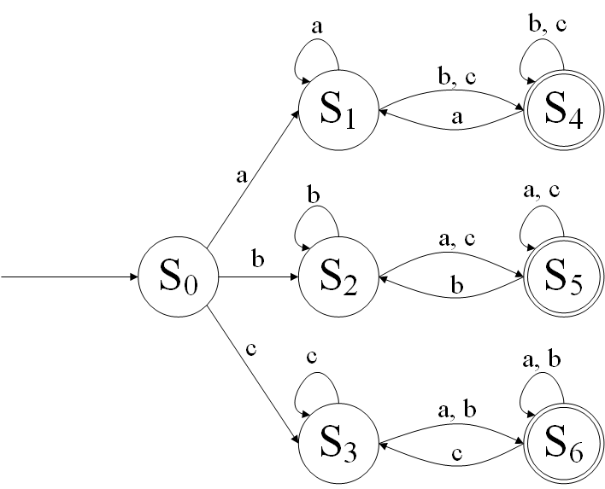
Рис. 5. Граф конечного автомата, соответвующего выражению (a(a+b+c)*(b+c))+(b(a+b+c)*(a+c))+(c(a+b+c)*(a+b))
г) Все цепочки, включающие по крайней мере 1 символ a и 1 символ b
Регулярное выражение:
(a+b+с)*((a(a+b+c)*b(a+b+c)*)+(b(a+b+c)*a(a+b+c)*))(a+b+с)*
Примеры строк: ab, ba, acb, bca, cabc, aabb, cccccccccccbcccccccacссссс и т. д.
А = {X, S, S₀, F, δ}
X = {a, b, c}
S = {S₀, S₁, S₂, S₃}
S₀ = {S₀}
F = {S₃}
δ:
(S₀, a) → S₁ | (S₁, a) → S₁ | (S₂, a) → S₃ | (S₃, a) → S₃
(S₀, b) → S₂ | (S₁, b) → S₃ | (S₂, b) → S₂ | (S₃, b) → S₃
(S₀, c) → S₀ | (S₁, c) → S₁ | (S₂, c) → S₂ | (S₃, c) → S₃

Граф:
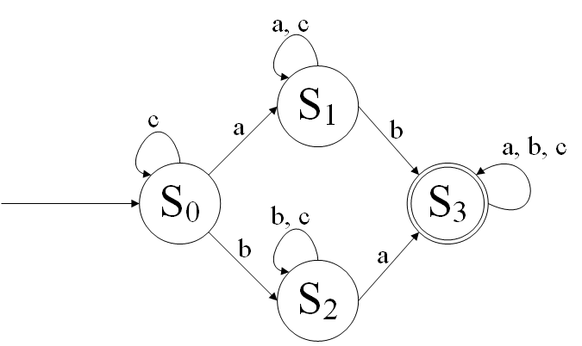
Рис. 6. Граф конечного автомата, соответвующего выражению (a+b+с)*((a(a+b+c)*b(a+b+c)*)+(b(a+b+c)*a(a+b+c)*))(a+b+с)*
Задание 2.
19. Построить автоматы, распознающие языки, задаваемые регулярными выражениями
Регулярное выражение: a*b*
Описание: все цепочки, в которых сначала идет подряд любое количество символов a, а затем подряд любое количество символов b
Примеры строк: ε, a, b, ab, aab, abb, aabb, aaaaaaaaaaaabbbbbbbbbbbbb и т. д.
А = {X, S, S₀, F, δ}
X = {a, b}
S = {S₀, S₁, S₂}
S₀ = {S₀}
F = {S₀, S₁}
δ:
(S₀, a) → S₀ | (S₁, a) → S₂ | (S₂, a) → S₂
(S₀, b) → S₁ | (S₁, b) → S₁ | (S₂, b) → S₂

Граф:
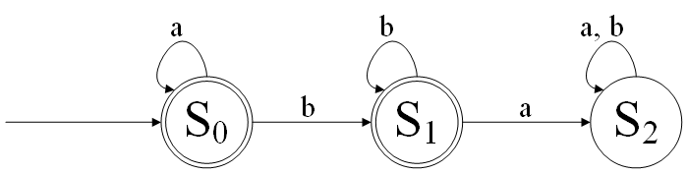
Рис. 7. Граф конечного автомата, соответвующего выражению a*b*

Регулярное выражение: a*a*
Описание: все цепочки, состоящие из любого количества символов a
Примеры строк: ε, a, aa, aaa, aaaa, aaaaa, aaaaaaaaaaaaaaaaaaa и т. д.
А = {X, S, S₀, F, δ}
X = {a}
S = {S₀}
S₀ = {S₀}
F = {S₀}
δ: (S₀, a) → S₀
Граф:
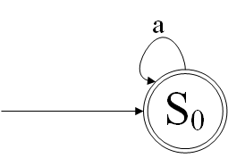
Рис. 8. Граф конечного автомата, соответвующего выражению a*a*

Регулярное выражение: a*+b*
Описание: все цепочки, состоящие из любого количества символов a или из любого количества символов b
Примеры строк: ε, a, b, aa, bb, aaa, bbb, aaaaaaaaaaaaa, bbbbbbbbbbb и т. д.
А = {X, S, S₀, F, δ}
X = {a, b}
S = {S₀, S₁, S₂, S₃}
S₀ = {S₀}
F = {S₁, S₂}
δ:
(S₀, a) → S₁ | (S₁, a) → S₁ | (S₂, a) → S₃ | (S₃, a) → S₃
(S₀, b) → S₂ | (S₁, b) → S₃ | (S₂, b) → S₂ | (S₃, b) → S₃

Граф:
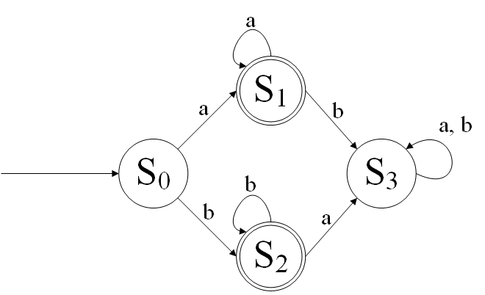
Рис. 9. Граф конечного автомата, соответвующего выражению a*+b*

Регулярное выражение: (a+b)*
Описание: все цепочки, состоящие из любого количества символов a и/или b
Примеры строк: ε, a, b, aa, bb, ab, ba, aab, bab, aabb, bbaa, abab, baba, abaabbabababaabbaba и т. д.
А = {X, S, S₀, F, δ}
X = {a, b}
S = {S₀}
S₀ = {S₀}
F = {S₀}
δ: (S₀, a) → S₀ (S₀, b) → S₀
Граф:
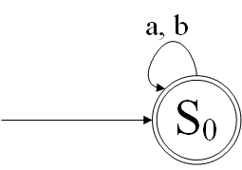
Рис. 10. Граф конечного автомата, соответвующего выражению (a+b)*

Регулярное выражение: (a*b*)*
Описание: все цепочки, состоящие из любого количества символов a и/или b
Примеры строк: ε, a, b, aa, bb, aaa, bbb, aaaaaaaaaaaaa, bbbbbbbbbbb и т. д.
А = {X, S, S₀, F, δ}
X = {a, b}
S = {S₀}
S₀ = {S₀}
F = {S₀}
δ: (S₀, a) → S₀ (S₀, b) → S₀
Граф:

Рис. 11. Граф конечного автомата, соответвующего выражению (a*b*)*

Регулярное выражение: (a*+b*)*
Описание: все цепочки, состоящие из любого количества символов a и/или b
Примеры строк: ε, a, b, aa, bb, aaa, bbb, aaaaaaaaaaaaa, bbbbbbbbbbb и т. д.
А = {X, S, S₀, F, δ}
X = {a, b}
S = {S₀}
S₀ = {S₀}
F = {S₀}
δ: (S₀, a) → S₀ (S₀, b) → S₀
Граф:

Рис. 12. Граф конечного автомата, соответвующего выражению (a*+b*)*
Регулярное выражение: a*b+b*a
Описание: все цепочки, состоящие из любого количества символов a и затем символа b или состоящие из любого количества символов b и затем символа a
Примеры строк: ε, a, b, ab, ba, aab, bba, aaaaaaaaaaab, bbbbbbbbbbbba и т. д.
А = {X, S, S₀, F, δ}
X = {a, b}
S = {S₀, S₁, S₂, S₃}
S₀ = {S₀}
F = {S₃}
δ:
(S₀, a) → S₁ | (S₁, a) → S₁ | (S₂, a) → S₃ | (S₃, a) → S₃
(S₀, b) → S₂ | (S₁, b) → S₃ | (S₂, b) → S₂ | (S₃, b) → S₃

Граф:
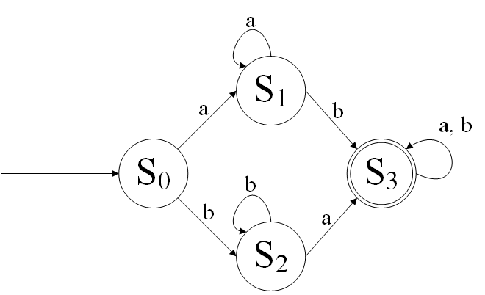
Рис. 13. Граф конечного автомата, соответвующего выражению a*b+b*a
21. Построить регулярное выражение, задающее множество всех таких слов над словарем {a, b, c}, и конечные автоматы, распознающие соответствующие языки, в которых за символом b:
а) обязательно стоит символ c
Регулярное выражение: (a+c)*(bc(a+c)*)*
Примеры строк: ε, a, c, ac, acca, abc, bcbc, cbcbc, acbcbcabccacaaccabca и т. д.
А = {X, S, S₀, F, δ}
X = {a, b, c}
S = {S₀, S₁, S₂, S₃}
S₀ = {S₀}
F = {S₂}
δ:
(S₀, a) → S₀ | (S₁, a) → S₃ | (S₂, a) → S₂ | (S₃, a) → S₃
(S₀, b) → S₁ | (S₁, b) → S₃ | (S₂, b) → S₁ | (S₃, b) → S₃
(S₀, c) → S₀ | (S₁, c) → S₂ | (S₂, c) → S₂ | (S₃, c) → S₃

Граф:
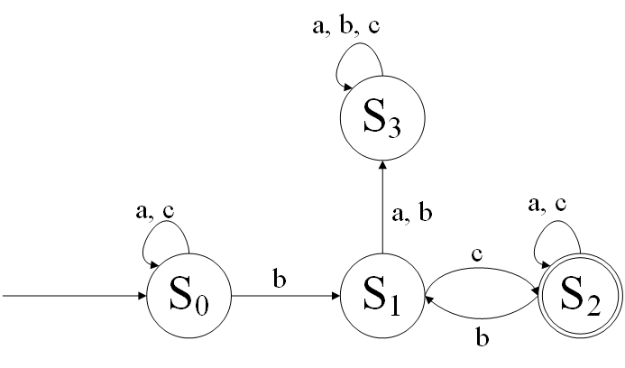
Рис. 14. Граф конечного автомата, соответвующего выражению (a+c)*(bc(a+c)*)*
б) не может стоять символ c
Регулярное выражение: (a+c)*((b*a*)+(b*a(a+c)*))*
Примеры строк: ε, a, c, ac, acca, b, ba, bb, bbbbbb, bababbabbaba, cccccccccbbaccccccbaccccc и т. д.
А = {X, S, S₀, F, δ}
X = {a, b, c}
S = {S₀, S₁, S₂}
S₀ = {S₀}
F = {S₁}
δ:
(S₀, a) → S₀ | (S₁, a) → S₁ | (S₂, a) → S₂
(S₀, b) → S₁ | (S₁, b) → S₁ | (S₂, b) → S₂
(S₀, c) → S₀ | (S₁, c) → S₂ | (S₂, c) → S₂

Граф:
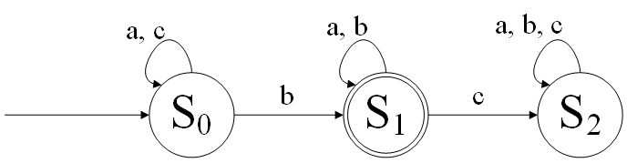
Рис. 15. Граф конечного автомата, соответвующего выражению (a+c)*((b*a*)+(b*a(a+c)*))*

Задание 3.
- Регулярное выражение
Построить регулярное выражение, которое определяет язык, соответствующий варианту:
Вариант | Алфавит языка | Описание языка
14 | 1, 0 | Множество слов, в которых четное число символов 0

Примечание: в данном задании решение для общего случая с использованием регулярного выражения затруднительно, поэтому решение должно быть частичным, т. е. предусматривать только некоторые случаи. Решение должно охватывать не менее 4-5 вариантов таких слов.
Регулярное выражение: (1*01*0)*
Примеры строк: 100, 10101, 1010, 1001, 11011011, 101101, 101010101 и т. д.
- Формальное описание конечного автомата
Для заданного регулярного выражения построить детерминированный конечный автомат.
А = {X, S, S₀, F, δ}
X = {0, 1}
S = {S₀, S₁, S₂, S₃}
S₀ = {S₀}
F = {S₃}
δ:
(S₀, 0) → S₁ | (S₁, 0) → S₃ | (S₂, 0) → S₃ | (S₃, 0) → S₁
(S₀, 1) → S₀ | (S₁, 1) → S₂ | (S₂, 1) → S₂ | (S₃, 1) → S₀

- Граф конечного автомата
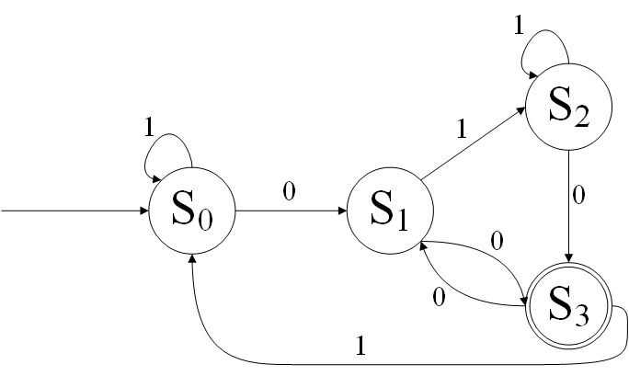
Рис. 16. Граф конечного автомата, соответвующего выражению (1*01*0)*

- Описание и блок-схема программы
На основе конечного автомата написать программу для распознавания строк, принадлежащих языку, определяемому регулярным выражением.
Представление результатов работы программы
- В автоматическом режиме:
  - Входная строка – содержит произвольное количество строк в заданном алфавите
  - Две таблицы – в которые записываются правильные и неправильные строки из входного множества
- В пошаговом режиме для заданного слова осуществляется разбор по шагам:
  - Во входной строке – одно слово
  - В результате – отображается последовательность команд конечного автомата
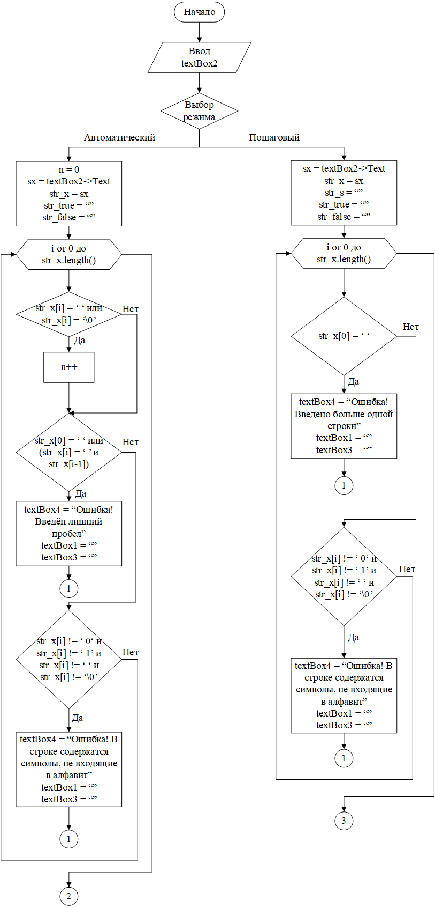
Рис. 17. Блок-схема программы
Продолжение рис. 17
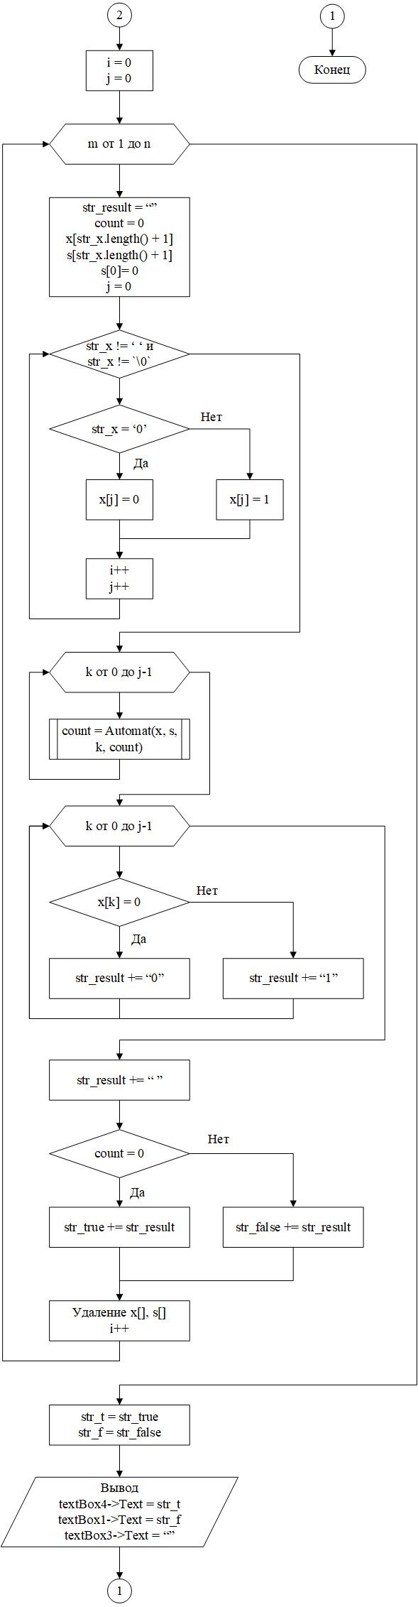
Продолжение рис. 17
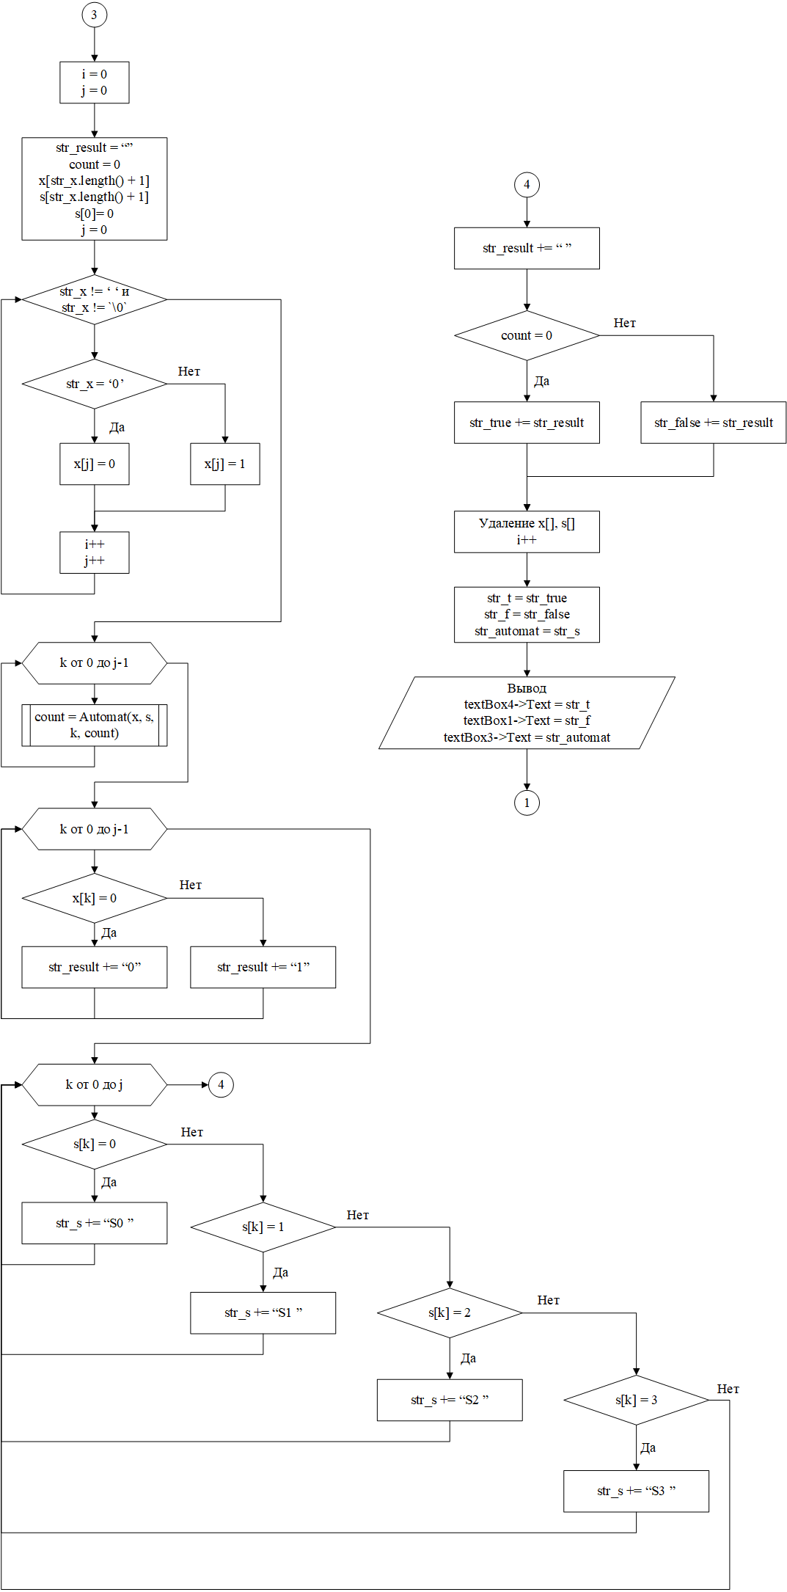
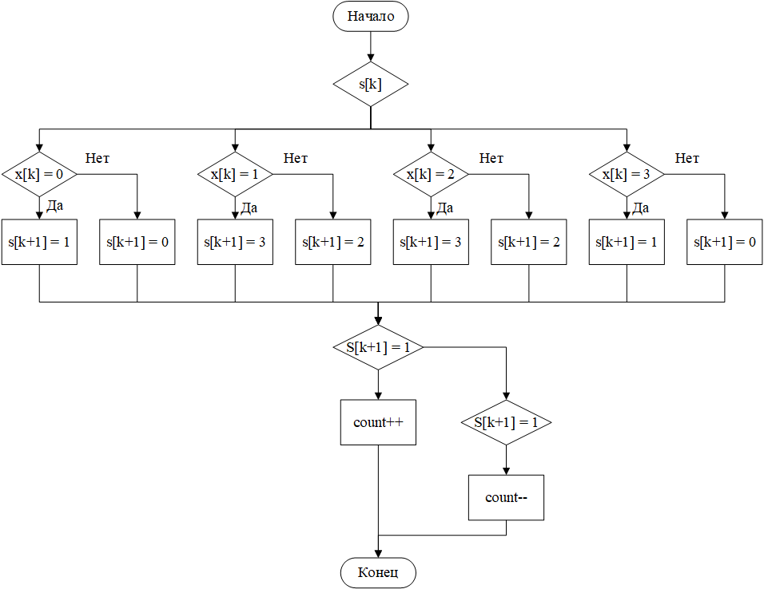
Рис. 18. Блок-схема автомата
Описание программы:
Функция Automat типа int (автомат, распознающий строки):
- Оператор switch (на вход подается элемент массива s[k])
  - s[k] = 0:
если x[k] = 0, то s[k+1] = 1, иначе s[k+1] = 0
  - s[k] = 1:
если x[k] = 0, то s[k+1] = 3, иначе s[k+1] = 2
  - s[k] = 2:
если x[k] = 0, то s[k+1] = 3, иначе s[k+1] = 2
  - s[k] = 3:
если x[k] = 0, то s[k+1] = 1, иначе s[k+1] = 0
- Если s[k+1] = 1, то значение переменной count увеличивается на 1, иначе уменьшается на 1
- Функция завершается командой return, функция возвращает значение переменной count
Пошаговый режим работы программы:
- Пользователь вводит строку в поле textBox2
- Значение textBox2 записывается в переменную sx типа String^
- Значение переменной sx типа String^ преобразуется в тип string и записывается в переменную str_x типа string
- Инициализируются строки str_s, str_true, str_false, изначально они пустые
- Введенная пользователем строка (str_x) проверяется на корректность. Если программа находит в строке пробел, то в textBox4 выводится сообщение «Ошибка! Введено больше одной строки». Если программа находит в строке какие-либо посторонние символы не из алфавита языка (не 0 или 1), то в textBox4 выводится сообщение «Ошибка! В строке содержатся символы, не входящие в алфавит»
- Инициализируются переменные i, j, count (им присваивается значение 0), строка str_result (изначально она пуста), массивы x[] и s[] (размером в длину строки str_x + 1)
- Символьная строка str_x переводится в числовой массив x[], с каждым символом значения переменных i и j увеличивается на 1
- Для всех элементов массива выполняется функция Automat, ее выходное значение записывается в переменную count
- Массив x[] переводится в строку str_result
- Массив s[] переводится в строку str_s
- Если значение переменной count равно нулю, то значение строки str_x записывается в строку str_true, иначе – в строку str_false
- Массивы s[] и x[] удаляются, память высвобождается
- Значение переменных str_true, str_false и str_s типа string переводится в тип String^ и записывается в переменные str_t, str_f и str_automat соответственно
- Строки str_true, str_false и str_s выводятся в поля textBox4, textBox1 и textBox3 соответственно
Автоматический режим работы программы:
- Инициализируется переменная n, ей присваивается значение 0
- Пользователь вводит строки через пробел в поле textBox2
- Значение textBox2 записывается в переменную sx типа String^
- Значение переменной sx типа String^ преобразуется в тип string и записывается в переменную str_x типа string
- Инициализируются строки str_true, str_false, изначально они пустые
- Подсчитывается количество строк: если встречается пробел или нуль-символ (конец строки) – значение переменной n увеличивается на 1
- Введенная пользователем строка (str_x) проверяется на корректность. Если программа находит в строке 2 пробела подряд, то в textBox4 выводится сообщение «Ошибка! Введен лишний пробел». Если программа находит в строке какие-либо посторонние символы не из алфавита языка (не 0 или 1), то в textBox4 выводится сообщение «Ошибка! В строке содержатся символы, не входящие в алфавит»
Для каждой введенной строки выполняются действия 8-14:
- Инициализируются переменные i, j, count (им присваивается значение 0), строка str_result (изначально она пуста), массивы x[] и s[] (размером в длину строки str_x + 1)
- Символьная строка str_x переводится в числовой массив x[], с каждым символом значения переменных i и j увеличивается на 1
- Для всех элементов массива выполняется функция Automat, ее выходное значение записывается в переменную count
- Массив x[] переводится в строку str_result
- Если значение переменной count равно нулю, то значение строки str_x записывается в строку str_true, иначе – в строку str_false
- Массивы s[] и x[] удаляются, память высвобождается
- Значение переменной i увеличивается на 1
- Значение переменных str_true и str_false типа string переводится в тип String^ и записывается в переменные str_t и str_f соответственно
- Строки str_true и str_false выводятся в поля textBox4 и textBox1 соответственно

- Демонстрация работы программы
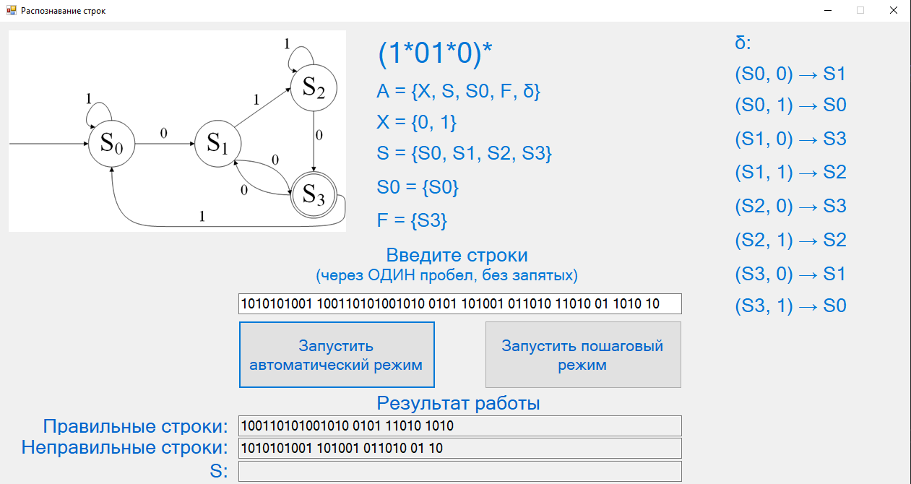
Рис. 19. Работа программы в автоматическом режиме

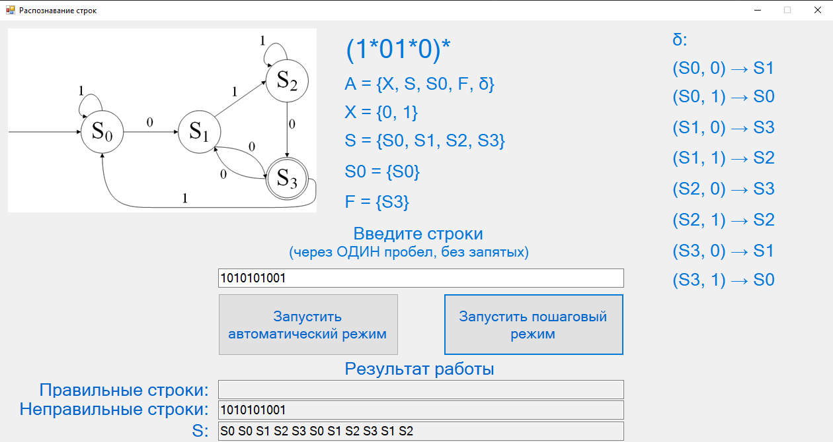
Рис. 20. Работа программы в пошаговом режиме

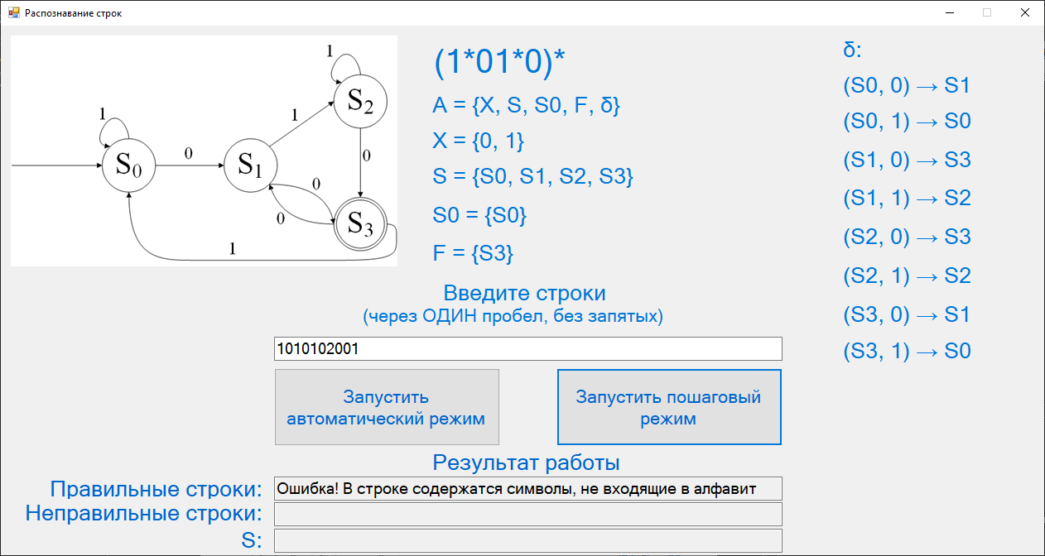
Рис. 21. Ошибка при вводе символа не из алфавита

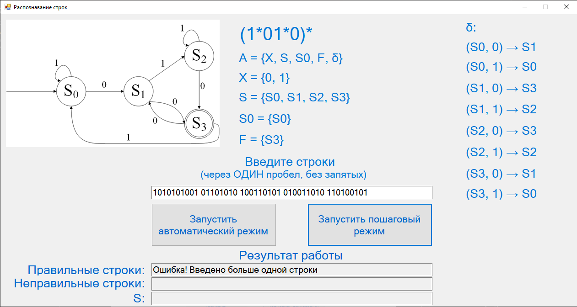
Рис. 22. Ошибка при вводе нескольких строк в пошаговом режиме

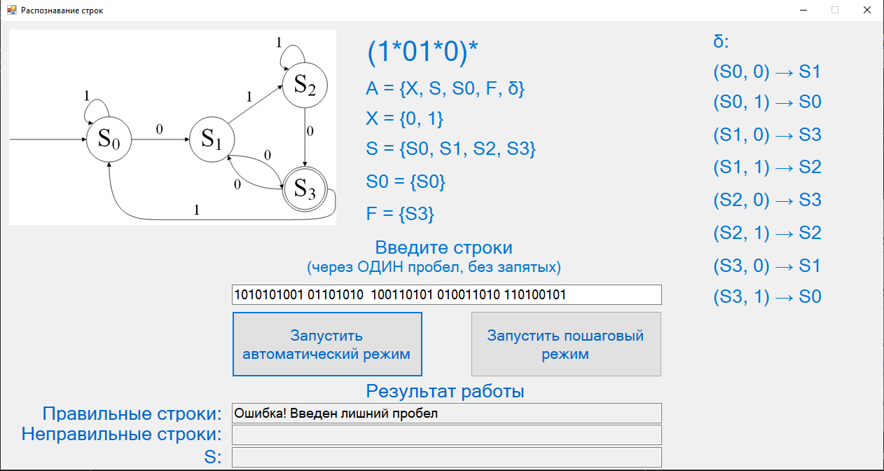
Рис. 23. Ошибка при неправильном формате ввода строк (с несколькими пробелами между ними)

- Текст программы
int Automat(int x[], int s[], int k, int count) {
switch (s[k]) {
case 0: {
if (x[k] == 0) s[k + 1] = 1;
else s[k + 1] = 0;
}
break;
case 1: {
if (x[k] == 0) s[k + 1] = 3;
else s[k + 1] = 2;
}
break;
case 2: {
if (x[k] == 0) s[k + 1] = 3;
else s[k + 1] = 2;
}
break;
case 3: {
if (x[k] == 0) s[k + 1] = 1;
else s[k + 1] = 0;
}
break;
}
if (s[k + 1] == 1) count++;
else if (s[k + 1] == 3) count--;
return count;
}

#pragma endregion
private: System::Void button1_Click(System::Object^ sender, System::EventArgs^ e) {
setlocale(LC_ALL, "Russian");
String^ sx = textBox2->Text;
string str_x = marshal_as<string>(sx), str_s = "", str_true = "", str_false = "";
for (int i = 0; i < str_x.length() + 1; i++) {
if (str_x[i] == ' ') {
textBox4->Text = "Ошибка! Введено больше одной строки";
textBox1->Text = "";
textBox3->Text = "";
return;
}
if (str_x[i] != '0' && str_x[i] != '1' && str_x[i] != ' ' && str_x[i] != '\0') {
textBox4->Text = "Ошибка! В строке содержатся символы, не входящие в алфавит";
textBox1->Text = "";
textBox3->Text = "";
return;
}
}
int i = 0, j = 0;
string str_result = "";
int count = 0;
int* x = new int[str_x.length() + 1];
int* s = new int[str_x.length() + 1];
s[0] = 0;
j = 0;
while (str_x[i] != ' ' && str_x[i] != '\0') {
if (str_x[i] == '0') x[j] = 0;
else x[j] = 1;
i++;
j++;
}
for (int k = 0; k < j; k++) {
count = Automat(x, s, k, count);
}
for (int k = 0; k < j; k++) {
if (x[k] == 0) str_result += "0";
else str_result += "1";
}
for (int k = 0; k <= j; k++) {
if (s[k] == 0) str_s += "S0 ";
else if (s[k] == 1) str_s += "S1 ";
else if (s[k] == 2) str_s += "S2 ";
else if (s[k] == 3) str_s += "S3 ";
}
str_result += " ";
if (count == 0) str_true += str_result;
else str_false += str_result;
delete[] x;
delete[] s;
i++;
String^ str_t = marshal_as<String^>(str_true);
String^ str_f = marshal_as<String^>(str_false);
String^ str_automat = marshal_as<String^>(str_s);
textBox4->Text = str_t;
textBox1->Text = str_f;
textBox3->Text = str_automat;
}

private: System::Void button2_Click(System::Object^ sender, System::EventArgs^ e) {
setlocale(LC_ALL, "Russian");
int n = 0;
String^ sx = textBox2->Text;
string str_x = marshal_as<string>(sx), str_true = "", str_false = "";
for (int i = 0; i < str_x.length() + 1; i++) {
if (str_x[i] == ' ' || str_x[i] == '\0') n++;
if (str_x[0] == ' ' || (str_x[i] == ' ' && str_x[i - 1] == ' ')) {
textBox4->Text = "Ошибка! Введен лишний пробел";
textBox1->Text = "";
textBox3->Text = "";
return;
}
if (str_x[i] != '0' && str_x[i] != '1' && str_x[i] != ' ' && str_x[i] != '\0') {
textBox4->Text = "Ошибка! В строке содержатся символы, не входящие в алфавит";
textBox1->Text = "";
textBox3->Text = "";
return;
}
}
int i = 0, j = 0;
for (int m = 1; m <= n; m++) {
string str_result = "";
int count = 0;
int* x = new int[str_x.length() + 1];
int* s = new int[str_x.length() + 1];
s[0] = 0;
j = 0;
while (str_x[i] != ' ' && str_x[i] != '\0') {
if (str_x[i] == '0') x[j] = 0;
else x[j] = 1;
i++;
j++;
}
for (int k = 0; k < j; k++) {
count = Automat(x, s, k, count);
}
for (int k = 0; k < j; k++) {
if (x[k] == 0) str_result += "0";
else str_result += "1";
}
str_result += " ";
if (count == 0) str_true += str_result;
else str_false += str_result;
delete[] x;
delete[] s;
i++;
}
String^ str_t = marshal_as<String^>(str_true);
String^ str_f = marshal_as<String^>(str_false);
textBox4->Text = str_t;
textBox1->Text = str_f;
textBox3->Text = "";
}
};
}
Вывод
В ходе выполнения лабораторной работы были решены задания из учебника Ю. Г. Карпова «Теория автоматов»: построены регулярные выражения, а также конечные автоматы, их распознающие. Также были построены графы для этих конечных автоматов.
Было построено регулярное выражение, состоящее из символов 0 и 1, задающее множество слов, в которых четное число символов 0. Был построен конечный автомат для распознавания данного выражения и граф. Конечный автомат был смоделирован с помощью языка программирования C++.
Характеристики построенного автомата:
- Детерменированный – следующее состояние определяется однозначно текущим состоянием и входным символом. Функция переходов имеет только одно результирующее состояние
- Абстрактный – математическая модель дискретного устройства, которое в каждый момент времени находится в каком-либо одном состоянии из множества возможных
- Конечный – число состояний конечно
- Асинхронный – работает над последовательностью при ее поступлении на вход, что может произойти с различными интервалами времени
- Распознаватель – автомат распознает строки и принимает либо отвергает их

